Terminale STI2D-STL SPCL
Activité expérimentale

Classe :  Terminale | Enseignement :  Physique-chimie
THEME du programme : Transport

Résumé du contenu de la ressource.

Cette activité permet à l’élève d’extraire des informations sur les différentes familles de matériaux et leurs utilisations dans le domaine des transports puis de mettre en œuvre une démarche expérimentale pour reproduire en laboratoire les conditions favorisant la corrosion. Il s’agira alors d’illustrer différentes méthodes de protection contre ce phénomène sur l’acier d’un clou.

Condition de mise en œuvre.

Laboratoire de chimie
Durée : 2h

Mots clés de recherche : Oxydoréduction, matériaux, transport, corrosion, anode sacrificielle, protection.

Fiche à destination des enseignants
Terminale STI2D-STL SPCL
Activité expérimentale :
Peut-on limiter la corrosion de l’acier ?

Type d'activité | Activité expérimentale
Références au programme : | Cette activité illustre le thème : Transport  et le sous thème : Longévité et sécurité
 | Notions et contenus  - Des matériaux résistants ;  contraintes mécaniques et thermiques, corrosion. | Capacités exigibles  - Distinguer les différentes familles de matériaux présentes dans un dispositif de transport et relier leurs propriétés physico-chimiques à leur utilisation.  - Illustrer le rôle des différents facteurs agissant sur la corrosion des métaux et le vieillissement des matériaux.  - Prévoir différents moyens de protection et vérifier expérimentalement leur efficacité.
Remarque :

- Idéalement cette séance est suivie d’une séance sur l’électrolyse pour vérifier expérimentalement l’efficacité de l’électro-zingage.
- Pour la préparation du gel Agar-agar, l’expérience fonctionne mieux en ajoutant l'hexacyanoferrate de potassium K₃[Fe(CN)₆] solide : une pointe de spatule dans un erlenmeyer de 250 mL.
Compétences  mises en œuvre | - S’Approprier  - Réaliser  - Valider  - Communiquer  - Autonomie
Conditions  de mise en œuvre | Durée : 2h en effectif réduit et au laboratoire de chimie

Fiche à destination des élèves

Activité expérimentale : Peut-on limiter la corrosion de l’acier ?

- Distinguer les différentes familles de matériaux présents dans une automobile et associer leurs propriétés physico-chimiques à leur utilisation.
- Illustrer le rôle des différents facteurs agissant sur la corrosion des métaux et leur vieillissement.
- Prévoir différents moyens de protection et vérifier expérimentalement leur efficacité.

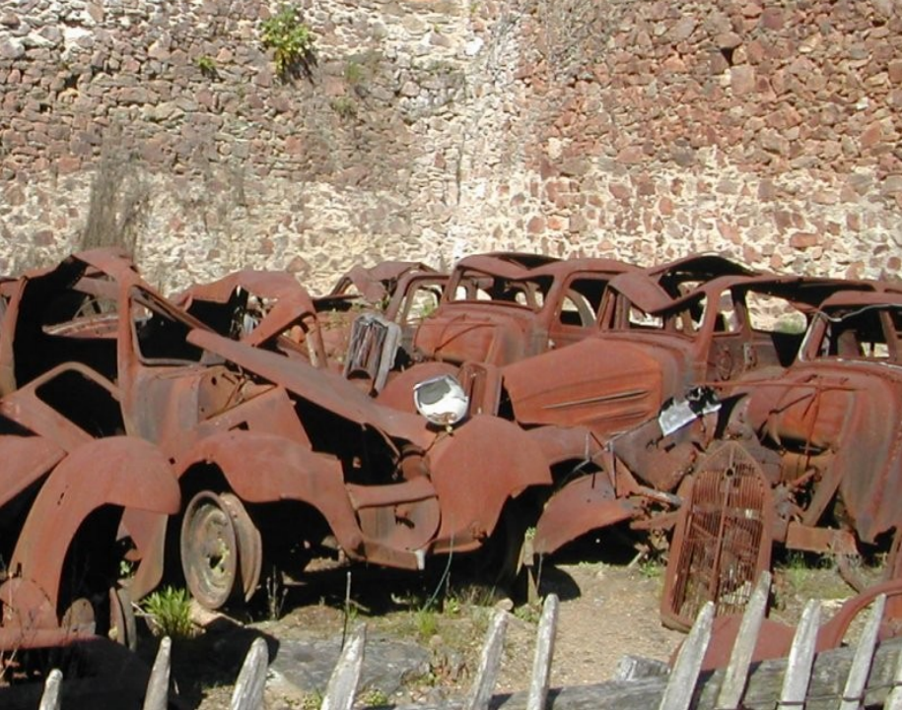
« Cimetière » de voiture en bord de mer
Problématique : Etait-il possible d’éviter cette situation ?

- Synthèse documentaire
Document 1 :
La situation actuelle des matériaux dans l'automobile est encore relativement stable.
- Les matériaux métalliques (aciers, fontes et alliages d'aluminium) sont toujours prépondérants dans la construction automobile de grande série. Ils représentent environ 70 à 75 % du poids d'un véhicule et se répartissent entre 40 % de tôles d'acier, 15 % d'acier pour pièces mécaniques, 12 % de fonte, 6 % d'aluminium. Ce sont des matériaux ductiles, d'excellents conducteurs thermiques et électriques qui sont souvent exposés aux problèmes de corrosion même si celle-ci reste lente
- Les matériaux polymères représentent 10 à 15 % du poids d'un véhicule. Leurs avantages sont bien connus : absence de corrosion, résistance aux petits chocs, grande liberté de style, faibles investissements, mais leurs inconvénients ne sont pas négligeables : aspect différent de la tôle nécessitant la peinture, faible élasticité, etc. S'ils ont envahi complètement l'aménagement intérieur, leur développement pour les pièces extérieures ou de structure reste limité.
- Les matériaux minéraux (céramiques, verres) ont des caractéristiques intéressantes liées à leur faible densité, leur grande dureté, leur résistance aux températures élevées. Mais ces qualités n'ont pas compensé les problèmes de fragilité et de faible ténacité, de fiabilité, et de coût. Ces matériaux ne sont présents sur aucun véhicule de grande série, exception faite des bagues de pompe à eau, des bougies, de vitres et des supports de catalyseurs.
D'après « Les nouveaux matériaux dans la mécanique automobile » de Gérard Maeder

Document 2 :
Une grande multiplicité de facteurs s'offre à l'ingénieur lorsque celui-ci se préoccupe du choix des matériaux pour la conception d'une pièce ou d'un ensemble de composants réalisant une fonction donnée. En effet, aux critères techniques qui évoluent, mais qui sont en général bien maîtrisés, s'ajoutent des critères socio-économiques en mutation rapide et quelquefois aléatoires. Ces critères peuvent être brièvement décrits comme suit :
- Les critères techniques intrinsèques sont reliés à des propriétés mécaniques (résistance, rigidité, usure, etc.) ou à des propriétés spécifiques (résistance à la corrosion, au vieillissement, conductibilité thermique ou électrique, etc.). Ces grandeurs sont les mieux connues car quantifiables et comparables : on peut les trouver dans des catalogues ou banques de données établis par les fournisseurs de matériaux.
- Les critères techniques industriels sont ceux qui correspondent à la mise en œuvre et à la transformation des matériaux par usinage, emboutissage, fonderie, injection, assemblage par soudage ou collage, traitement thermique en volume ou superficiel. Ces critères sont très importants parce que ces procédés de mise en œuvre influencent les propriétés finales de la pièce ; on ne peut pas considérer un matériau indépendamment de ses procédés de transformation.
- Les critères économiques concernent, d'une part, le prix du matériau lui-même lié à sa disponibilité, à l'évolution du marché.
- Les critères sociétaux sont liés à des évolutions des goûts, des modes et des tendances qui vont conditionner les orientations de la clientèle : économies d'énergie, amélioration de la sécurité, respect de l'environnement.
D'après « Les nouveaux matériaux dans la mécanique automobile » de Gérard Maeder

Document 3 : Corrosion de l’acier
Le phénomène de corrosion correspond à la dégradation d'un métal, ou d'un alliage métallique, par des réactifs gazeux ou en solution.
À l'échelle de la planète, chaque seconde, cinq tonnes d'acier sont oxydées en rouille, mélange complexe d'oxydes et d'hydroxydes de fer plus ou moins hydratés.
La corrosion est un fléau industriel. On estime en effet que 20 % de la production mondiale d'acier sont perdus chaque année sous forme de rouille. La corrosion de l’acier est favorisée lorsque l’atmosphère est humide et contient des espèces ioniques dissoutes. La corrosion est dite uniforme lorsque toute la surface du métal en contact avec cette solution est attaquée de la même façon, différentielle si ce n’est que partiellement.
D’après « http://meckanique.legtux.org »

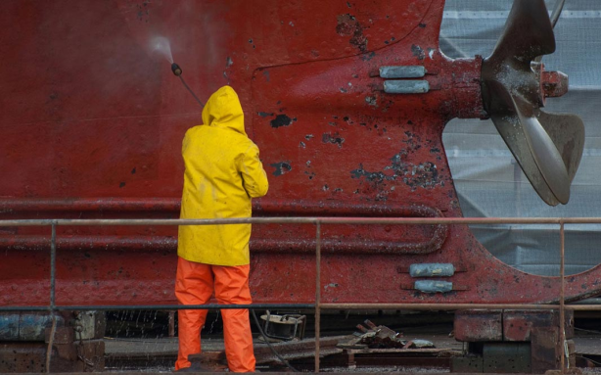
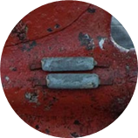
Document 4 : Protection de l’acier contre la corrosion.
Anodes sacrificielles sur la coque d’un navire.
La corrosion a des conséquences importantes au niveau économique. La lutte contre la corrosion permet de rallonger la durée de vie des objets en acier.
On peut :
- incorporer du chrome et du nickel à l’acier pour obtenir un acier inoxydable ;
- recouvrir l’acier d’une couche protectrice imperméable (peinture, vernis, plastique) ;
- recouvrir l’acier d’un autre métal : en plongeant la pièce d’acier dans un bain de zinc fondu (galvanisation) ou par électrozingage (électrolyse);
- relier un bloc de zinc à l’objet en acier à protéger : le zinc est alors oxydé et le dioxygène est réduit à la surface du fer ou de l’acier, qui n’est alors pas corrodé (anode sacrificielle sur la coque des navires).
D’après « http://meckanique.legtux.org »

- Identifier les 3 classes de matériaux en utilisant le document 1. Construire un tableau recensant les avantages et inconvénients liés à l’utilisation de chaque classe de matériau ainsi qu’un exemple de fonction dans le cadre d’une automobile.
- À l’aide du document 2, réaliser une courte synthèse résumant les critères pris en compte par les ingénieurs pour choisir les matériaux lors de la conception d’un véhicule.
- Qu’est-ce que la rouille ? Quelles sont les conditions qui favorisent la corrosion de l’acier ?
- Est-il possible d’éviter la corrosion des pièces en acier dans une automobile ou un bateau ?

- Approche expérimentale
La corrosion de l'acier est favorisée lorsque l'atmosphère est humide et contient des espèces ioniques dissoutes. Pour mettre en évidence le phénomène de corrosion en milieu maritime, on peut réaliser quelques expériences simples.
- Tests préalables d’identification des ions
- Proposer un protocole simple pour réaliser trois expériences permettant de compléter le tableau ci-dessous. Faire vérifier au professeur avant de réaliser les tests.
 | Ions à tester | Réactif test | Observations
Tube 1 | ion fer (II) Fe²⁺_{(aq)} | ion hexacyanoferrate (III)  [Fe(CN)6]³⁻
Tube 2 | ion zinc (II) Zn²⁺ _{(aq)} | ion hexacyanoferrate (III)  [Fe(CN)6]³⁻
Tube 3 | ion hydroxyde HO⁻_{(aq)} | Phénolphtaléïne

- Modélisation de la corrosion de l'acier en milieu maritime
Protocole :
Dans une même boîte de Pétri, réaliser les trois expériences suivantes :
Expérience 1: Poser un clou partiellement entouré d’un fil de cuivre, avec un bon contact entre les deux métaux
Expérience 2 : Poser un clou nettoyé et un autre en acier zingué
Expérience 3 : Poser un clou et le mettre en au contact d’une lame de zinc
Recouvrir toutes les expériences de solution corrosives
Remarque : La solution corrosive salée simule le milieu marin. Elle contient du chlorure de sodium NaCl à 25 g/L, de l'agar-agar (gélifiant) à 10 g/L, de l'hexacyanoferrate de potassium K₃[Fe(CN)₆] à 1 g/L et quelques millilitres de phénolphtaléine.

Laisser « agir » pendant 30 minutes puis interpréter les expériences après avoir fait un schéma légendé de la boîte de Pétri. On attend l’écriture des réactions d'oxydoréduction mises en jeu lors de la corrosion du clou en fer et de l'oxydation du zinc.

Données :
- Un clou en fer se comporte comme une micropile : l'oxydation et la réduction se produisent dans des zones distinctes. L'électroneutralité du milieu est assurée par le déplacement des ions dans le gel.
- Les couples oxydant/réducteur mis en jeu sont : O₂(g) / HO⁻_{(aq)} ; Fe²⁺_{(aq)} / Fe_{(s)} ; Zn²⁺_{(aq)} / Zn_{(s)}.
- La demi-équation électronique associée au couple O₂(g) / HO⁻_{(aq)} est O₂ + 4 e- + 2 H₂O = 4HO⁻

- Synthèse
Rédiger une synthèse pour recenser et justifier les moyens permettant de limiter la corrosion de l’acier autant dans le cas des bateaux, des voitures que du bâtiment ou de l’outillage.

